Softex – Recife

Janderson Freitas

Unidade 1 – Módulo 2 – Atividade 7

Crie uma árvore para cada lista abaixo, adicione um valor nela e remova outro, mas, em pelo menos uma das árvores, a remoção deve ser de um nó com dois filhos.

Lista1 = 45,20,30,60,81,97,100,7,8,4

Lista2 = 15,6,18,3,7,16,20,4

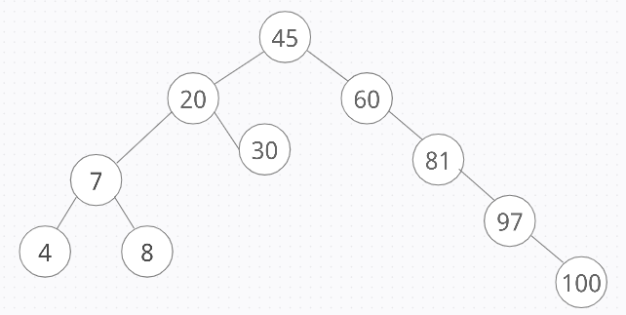Árvore 1:

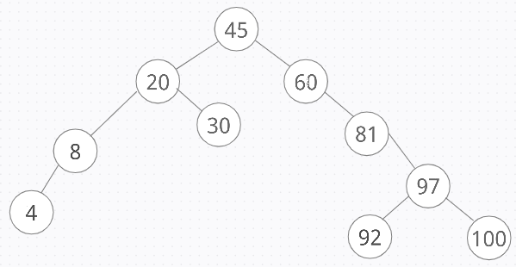Adicionando nó (92) e excluindo o nó (7) que possui 2 filhos:

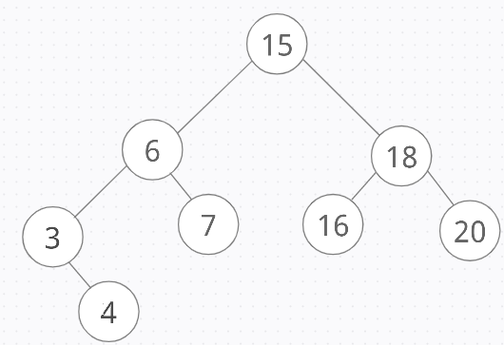Árvore 2:

Adicionando nó (1) e excluindo o nó (18) que possui 2 filhos:

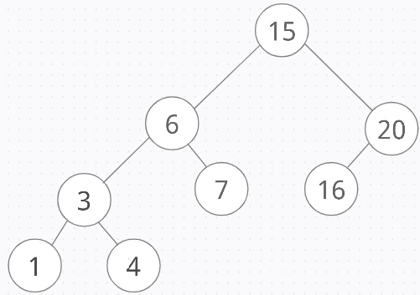

Obs: Na pasta temos um código de construção padrão das árvores referentes as listas.